淡江時報 第 1114 期
未來學所邀新北市議員陳偉杰演講「臺灣未來政治發展與青年參政」
學習新視界
【記者麥嘉儀淡水校園報導】未來學研究所於11月4日上午8時30在I201邀請新北市市議員陳偉杰來校談「臺灣未來政治發展與青年參政」，他藉由美國總統選舉時事，說明美國大選後的美中臺關係，超過40位師生參與。

陳偉杰認為，從近期美國對臺的各項軍售案顯見臺美關係不錯，美中臺的國際關係密不可分，臺美關係的好壞是取決於美中關係，而兩岸關係也是取決於臺美關係，這美中臺關係如同「合縱連橫」，無論美國總統選舉的結果如何，都會牽動世界佈局。他也提及民調對選舉的影響，建議同學在收到相關資訊時，一定要做好資料分析，以避免受到假訊息的影響。面對臺灣的未來政治發展，他觀察，從立委在立法院席次、立委的臉書粉絲專頁的粉絲人數，可以看出小黨崛起趨勢，樂見政黨間的良性競爭，走向更成熟的民主發展。
2020/11/15

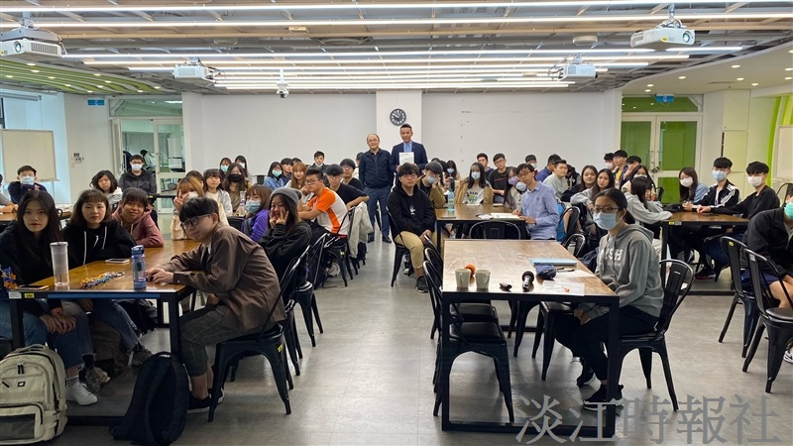
未來學研究所於11月4日邀請新北市市議員陳偉杰來校談「臺灣未來政治發展與青年參政」，超過40位師生參與。（攝影／麥嘉儀）

